Задания-испытания от Бабы-яги(спортивное развлечение ко дню защиты детей старшего дошкольного возраста).
Инструктор по физической культуре: Зезарахова Сафьят Батырбиевна.
Цель: организация досуговой деятельности в летний период.
Задачи:
- Формировать положительное отношение к занятиям физической культурой;
- Совершенствовать двигательные умения в непринужденной обстановке;
- Создавать радостный настрой;
- Закреплять умения правильного и эмоционального исполнения танцевально-ритмических композиций;
- Закреплять взаимодействие в парах.
Инвентарь:
- Обручи гимнастические -2шт;
- Обручи плоские(желтые)-2шт
- ЭСТАФЕТНЫЕ ПАЛОЧКИ-ПО КОЛИЧЕСТВУ ДЕТЕЙ;
- 4 листа бумаги формата А4.
- 2 ведра;
- Мешки для прыжков-2шт.
Место проведения: спортивная площадка детского сада.
Ход мероприятия.
Дети выходят на площадку по веселую мелодию и строятся врассыпную.

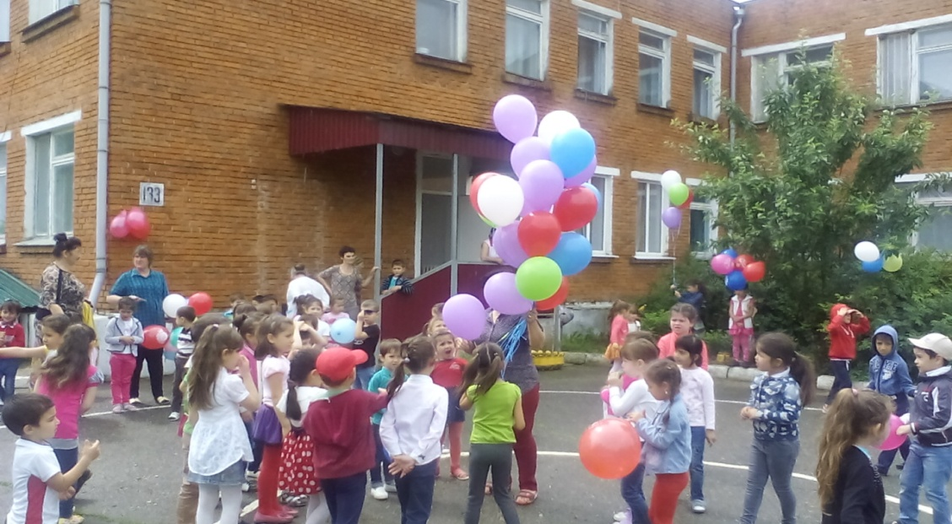

Ведущий: Здравствуйте,дорогие ребята! Мы собрались сегодня здесь на спортивный праздник, посвященный дню защиты детей. Этот праздник проводится каждый год в первый день лета-1 июня.
День первый летний,стань еще светлей!
Встречают первое июня всюду!
Ведь это-день защиты всех детей.
Его недаром отмечают люди.
Ведущий: Эттим теплым летним утром вы, конечно проснулись веселыми,бодрыми, полными сил и в хорошем настроении!
Дети: Да!
Ведущий: Ребята, пока мы с вами просыпались и радовались первому летнему утру, мне принесли письмо. А письмо это непростое, письмо это от Бабы-яги! Она хочет устроить нам соревнования-испытания и дать задания на послушание! Посмотреть, как мы выполним ее указания. Нам надо сделать все, что придумала для нас Баба-яга, и тогда она не будет портить нам праздник. Покажем Бабе-яге, какие мы сильные, ловкие, быстрые?
Дети: Да!
Построение в одну шеренгу, расчет на первый-второй, деление на 2 команды.

Ведущий:
Одиноко Бабке-ежке.
Рядом с ней сова да кошки.
И не радует ее
Даже курьи ножки!

Эстафета «Ступа Бабы-яги»
Выполнение: Ребенок встает одной ногой в ведро, а другая остается на полу. Одной рукой он держит ведро за ручку. В таком положении необходимо пройти всю дистанцию и передать «ступу» следующему ребенку.

Ведущий: Ступа Бабы-яги привезла нас к болоту.
Все обходят это место.
Здесь земля, как будто тесто.
Здесь осока, кочки, мхи.
Нет опоры для ноги!

Ведущий: Баба-яга подготовила для нас очень сложное задание — мы должны по кочкам перебраться через болото.

Эстафета «Болото»
Выполнение: Первым участникам из каждой команды дают по два листа. Нужно положить лист на пол, встать на него двумя ногами, а другой лист положить впереди себя. Переступить на другой лист, обернуться, взять снова первый лист и положить перед собой. Пройти всю дистанцию и передать листы следующему ребенку.

Ведущий: Ребята, вы очень ловко перебрались через болото, все справились с заданием Бабы-яги. Болото осталось позади и лягушки на болоте исполняют для нас.
«Лягушачий джаз».
Построение врассыпную.
(Звучит танцевально-ритмическая композиция «Лягушачий джаз»)

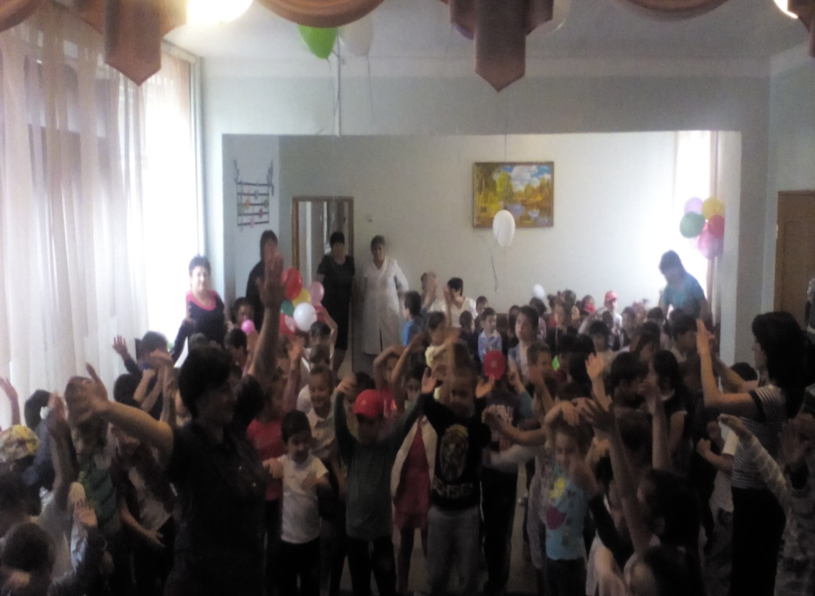

Ведущий: Как весело мы станцевали вместе с лягушками! Но расслабляться нам нельзя, мы должны отправиться в деревню к бабушке Наталье — Баба-яга дала нам задание посмотреть, какие домашние животные живут у бабушки Натальи и правильно изобразить их.
Построение в круг.
Игровое упражнение «Как у бабушки Натальи»
Как у бабушки Натальи (руки «полочкой», покачать вверх-вниз)
Жили-были семь гусят.
«Га-га-га, га-га-га,» — (руки согнуты в локтях кверху, кисти опущены вниз, поворачивать кисти вправо-влево)
Так они кричат.

Как у бабушки Натальи (руки полочкой , покачать вверх-вниз)
Жили-были семь утят.
«Кря-кря-кря, кря-кря-кря,» — (руки согнуть в локтях, кулачки у груди, «маленькие крылышки», машем «крылышками»)
Так они кричат.

Как у бабушки Натальи (руки «полочкой» покачать вверх-вниз)
Жили-были семь телят.
«Му-му-му, му-му-му,» — (показать на голове «рожки»)
Так они кричат.

Как у бабушки Натальи (руки «полочкой», покачать вверх-вниз)
Жили-были семь щенят.
«Гав-гав-гав, гав-гав-гав,» — (руки согнуты в локтях перед собой, «лапки» щенят)
Так они кричат.

Как у бабушки Натальи (руки «полочкой», покачать вверх-вниз)
Жили-были семь котят.
«Мяу-мяу, мяу-мяу,» — (руки согнуты в локтях перед собой, перебираем пальчиками — «коготки царапаются»)
Так они кричат.

Ведущий: И это задание вы выполнили! Все ребята правильно изобразили домашних животных и птиц. Но на отдых у нас времени нет, потому что Баба-яга дает нам очередное задание — нарисовать солнышко. Если мы не выполним это задание, то солнышко закроют тучи и пойдет сильный дождь.
Построение в две команды.
Эстафета «Нарисуй солнышко»
Выполнение: У старта перед каждой командой лежат гимнастические палочки по количеству детей. Впереди каждой команды на расстоянии 5-7 метров кладут плоский обруч. Задача участников эстафеты — поочередно выбегая с палочками, разложить их лучами вокруг своего обруча.

Ведущий: Молодцы, ребята! И это задание мы выполнили, не дали Бабе-яге закрыть солнышко грозовыми тучами.
Солнце встало высоко.
Стало на земле светло.
Сверху лучики летят,
Все вокруг согреть хотят!

Ведущий: Теперь перед нами быстрая и глубокая река и задание от Бабы-яги: перебраться через реку на плотах парами. Баба-яга хочет узнать, умеете ли вы действовать не только в одиночку, но и в паре со своим товарищем.
Плот на воду опустили,
Никого не позабыли,
Оттолкнулись от пенька,
Подхватила нас река!
Эстафета «Бег в обруче парами»
Выполнение: У первой пары каждой команды в руках гимнастический обруч, в 5-7 метрах предмет, который надо обогнуть. По сигналу два первых игрока команды передвигаются вперед быстрым шагом внутри обруча, стоя друг за другом и держа обруч двумя руками. Обежав предмет, первая пара вручает обруч следующей.

Ведущий: Молодцы, все перебрались через быструю речку, никто не испугался! Мы показали Бабе-яге, что умеем действовать в парах быстро, ловко и слажено. И осталось нам последнее испытание от Бабы-яги — быстро прыгать и не упасть. А прыгать мы будем не просто так, а в мешках!
Возьмем красивые мешки,
Вот будет всем потеха!
И на лужайке у реки
Устроим мы в мешках прыжки!

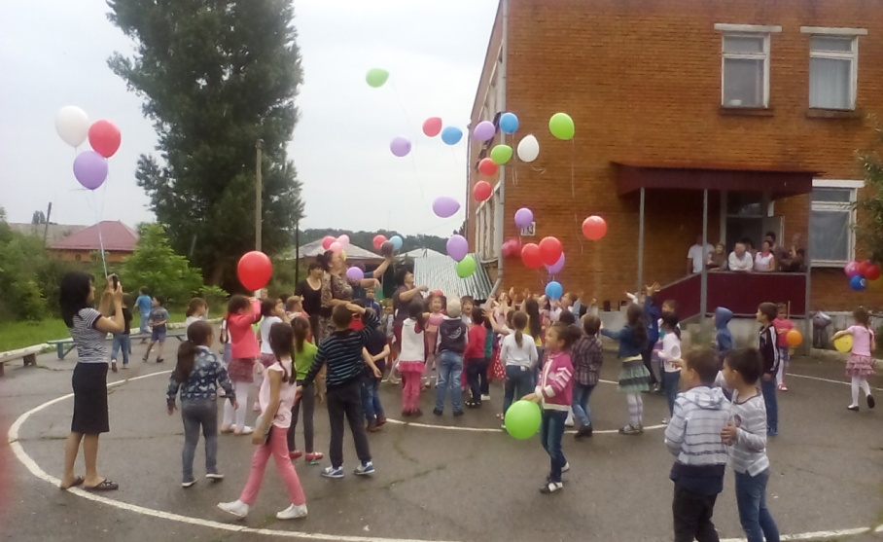

Эстафета «Кот в мешке»
Выполнение: Первый номер берет мешок и влазит в него, двумя руками держит края мешка. По сигналу начинает прыгать до конуса (5-7 метров) и обратно. Затем передает мешок следующему участнику.
Ведущий: Какие вы молодцы! Выполнили все задания-испытания Бабы-яги и не позволили ей испортить нам праздник!Давайте теперь расколдуем Бабу-ягу и станцуем для нее!
Дети становятся врассыпную.

